المحاضرة الثانية
مدخل إلى الاتصالات والمراسلات فى منظمات الأعمال
عناصر المحاضرة
- تعريف الاتصال
- عملية الاتصال وعناصرها
- أنواع الاتصالات
- الإصغاء
- اختيار وسيلة الاتصال المناسبة
- معوقات الاتصال وسبل تحسين فاعليته

مقدمة:
- تعريف الاتصال :
- الإتصال هو :
- إرسال معلومات من طرف لآخر فى المنظمة بما يؤدى إلى نتيجة معينة ، هى تغيير للسلوك أو تغيير للممارسات
- تبادل الفهم المشترك من خلال إستعمال الرموز
- الإتصال هوعملية نحاول من خلالها توصيل أفكارنا ، آرائنا ، رغباتنا ومشاعرنا للآخرين
- فن إرسال المعلومة من قبل المرسل بغرض إيصالها إلى عقل الطرف الآخر(المستقبل) وإحداث الإستجابة لديه .وقد تكون الإتصالات مكتوبة أو غير ذلك .
تعريف الإتصال فى منظمات الأعمال : الإتصال فى منظمات الأعمال هو ‘‘عملية إجتماعية تبادلية تتضمن تقاسم الفهم والإدراك بين طرفى الإتصال والتأثير فى سلوك الأفراد بقصد تحقيق أهداف المنظمة ،،
عملية الإتصال : عملية الإتصال فى الأصل بين طرفين يطلق عليهما المرسل والمستقبل وهما العناصر الأساسية فى عملية الإتصال، والغرض من العملية نقل فكرة أو معلومة ، ويمكن توضيح ماسبق ذكره على النحو التالى :
أ- المرسل : ويتمثل فى الجهة التى تستهدف إيصال فكرة أو معلومة أو منتج ما إلى جمهور مستهدف فى السوق .
ب- المستقبل : وهو المستلم أو المستهدف من عملية الإتصال
ج- الرسالة : وتتمثل فى محتوى عملية الإتصال .
العناصر الأُخرى فى عملية الإتصال
أ- الترميز : تضمن الرموز تحقيق الإتصال الفعال ،إضافة لعدم الإنحراف فى المعنى ،ولوصول المعلومات للطرف الآخر بشكل صحيح
ب- قناة الإتصال : وهى الوسيلة التى يتم عبرها بث الرسالة ،مثل التلفاذ والتليفون والجريدة
ج- فك الترميز : وهو تعبير عن الرموز والعبارات ولإشارات القابلة للفهم المشترك بين طرفى العملية المرسل والمستقبل
د- الضوضاء : من الطبيعى أن تتعرض الرسالة مهما كان شكلها الى درجة معينة من التشويش ،أو التأثير السلبى على المسار المطلوب من عملية الإتصال المستهدف
ه- التغذية الراجعة : وهى تمثل مقياس لمستوى أداء العملية الإتصالية ومدى تحقيق التفاعل والفهم المتبادل .
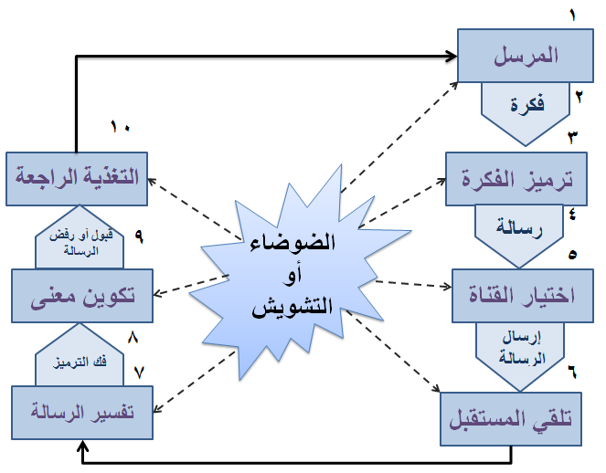

أنواع الإتصالات : تقسم انواع الإتصالات وفقاً للتقسيم التالى :
1- حسب الموضوع : أ- عملياتية ب- شخصية
2- حسب قناة الإتصال : أ- رسمية ب- غير رسمية
3- حسب إتجاهات المسار : أ- نازلة ب- صاعدة ج- أُفقية
4- حسب الوسيلة : أ- لفظية ب- كتابية ج- شفاهية
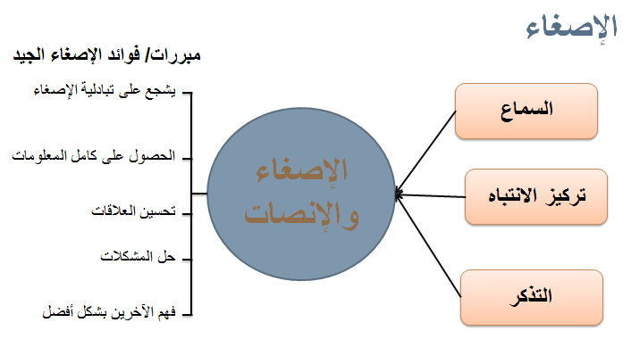
إختيار وسيلة الإتصال المناسبة
يتوقف إختيار وسيلة الإتصال على :
1- الغرض من الإتصال .
2- موضوع الإتصال .
3- طبيعة مستقبل الرسالة .
4- الوقت المتاح لإستقبال الرسالة
5- مدى انتشار مستقبلى الرسالة
6- تكلفة الإتصال
معوقات الإتصال : توجد العديد من المعوقات التى يمكن أن تحد من عملية الإتصال وهى :
1- معوقات تعود الى المرسل والمستقبل
2- معوقات تعود إلى وسيلة الإتصال
3- معوقات تعود إلى مضمون الرسالة
4- معوقات تعود إلى الوسيلة المستخدمة
تحسين فاعلية الإتصال
دور المرسل
1- وضوح وشمولية الرسالة وترابط معلوماتها
2- ترميز وترجمة الفكرة الذهنية الى رسالة واضحة سهلة الفهم والإستيعاب
3- إختيار وسيلة الإتصال المناسبة
4-إختيار الوقت المناسب لإرسال الرسالة
5- الصدق والنزاهة دور المستقبل
1- الإنصات التام لمحتوى الرسالة
2-التفهم لمشاعر المرسل
3- تحليل وتفسير الرسالة بشكل صحيح وسليم
4- الإنتباه إتجاه الإشارات غير اللفظية التى تبدو من المرسل

